软件初始管理员账户：admin密码：空格
登录之后才能解锁参数设置
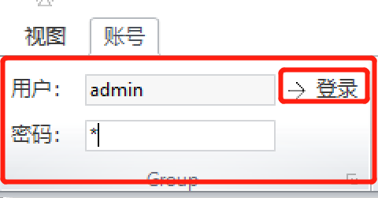

主界面
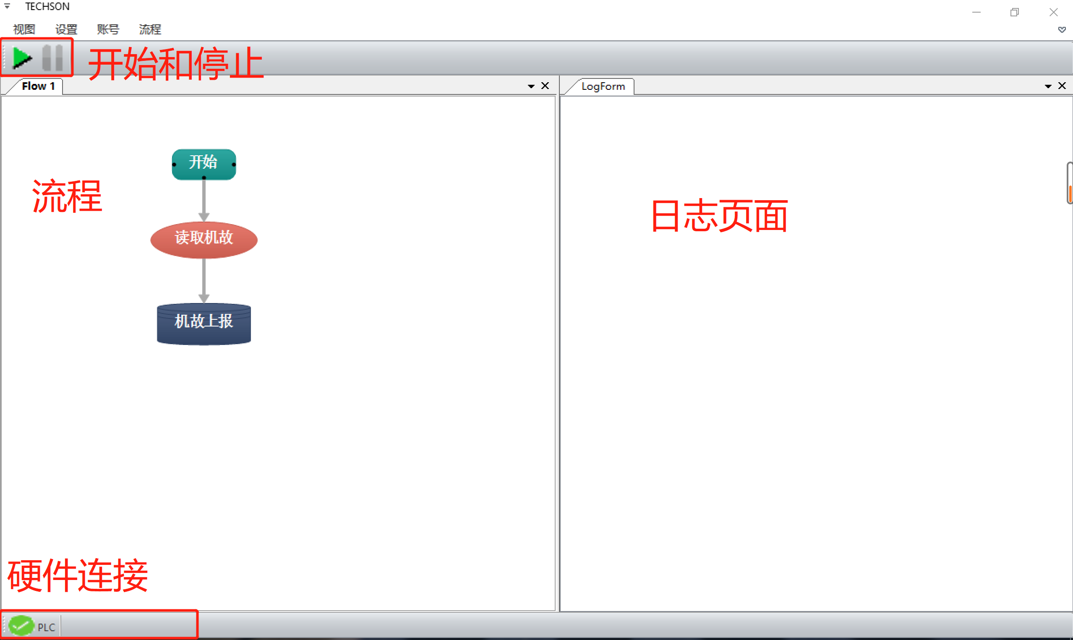

需要设置的东西
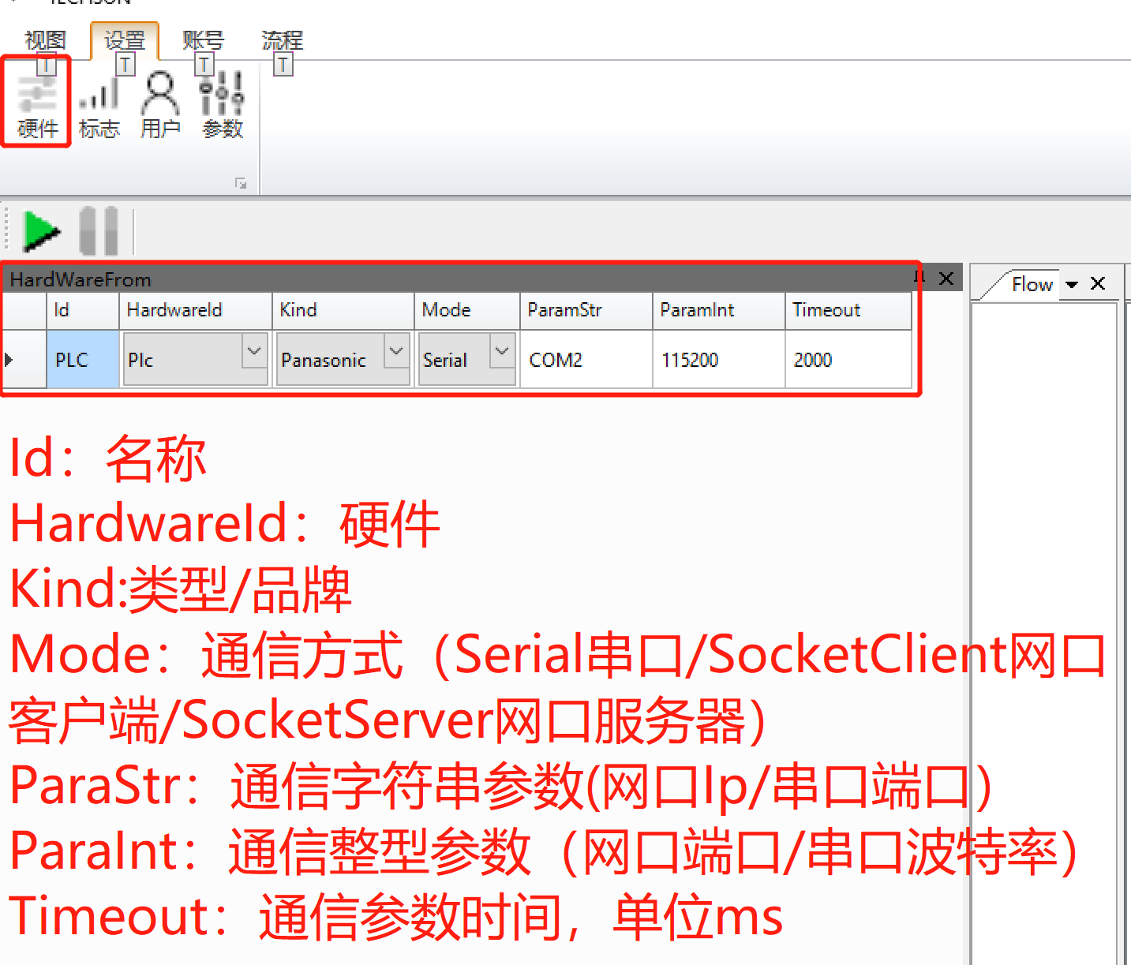
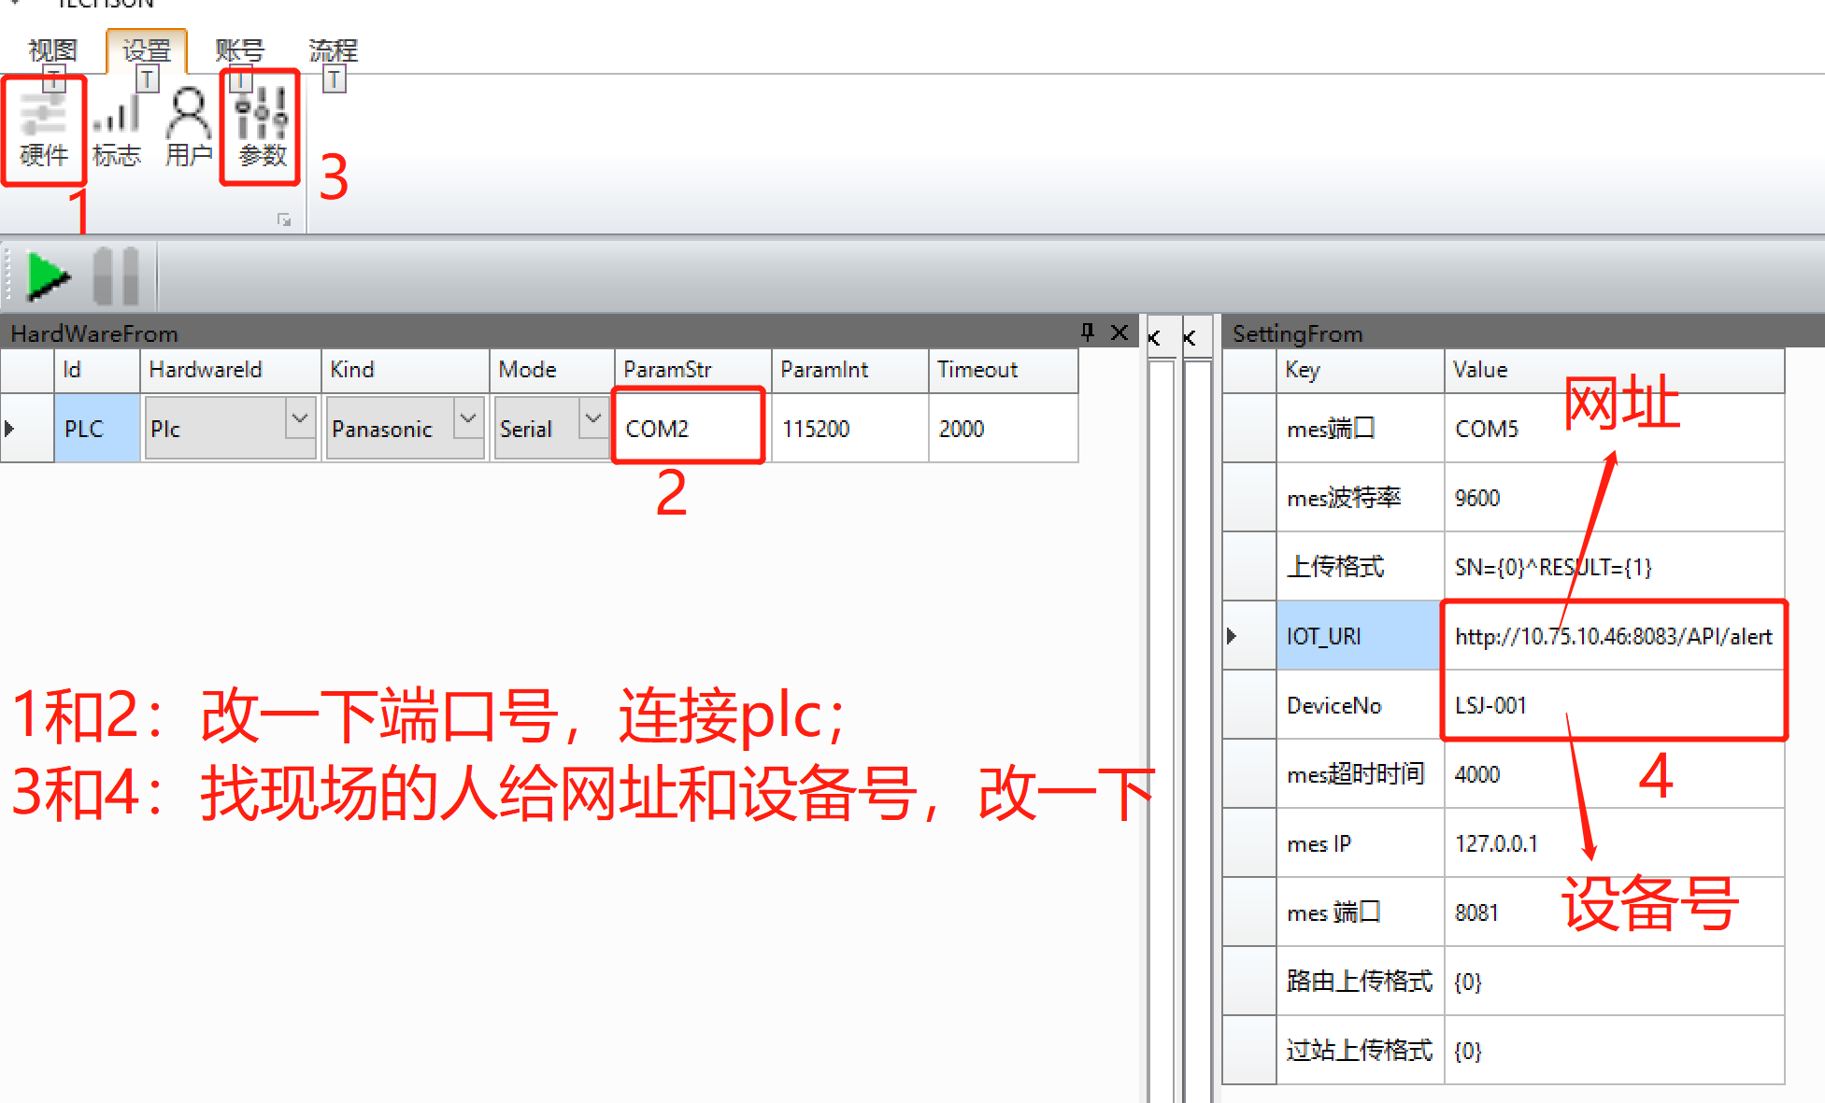
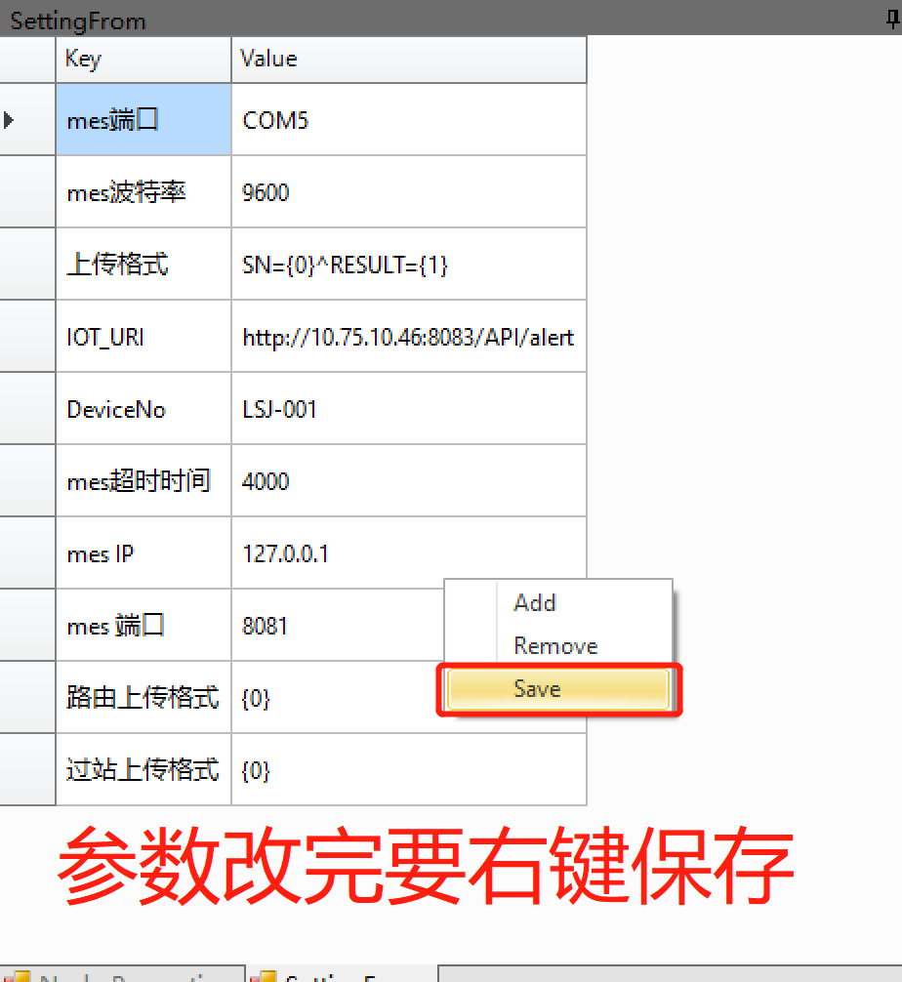

3.配置文件

3.1配置文件路径
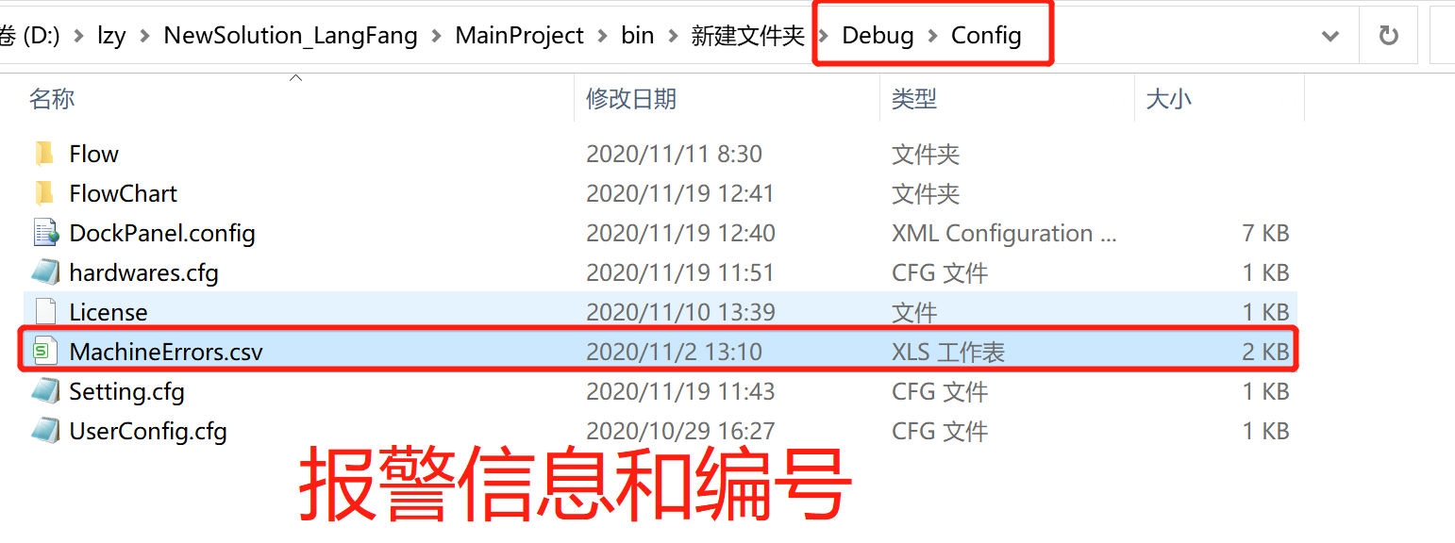

3.2各机台配置文件说明（替换到上面的路径）
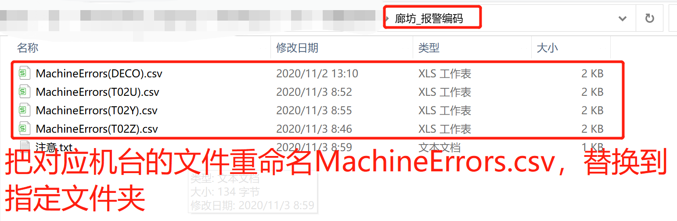

4.流程配置和调试（无需了解）

4.1配置
- 从工具栏拖动工具到流程页面，并在工具参数页面配对应的参数
- 在流程页面可用用箭头将工具连接起来，组成流程，流程开始与”Start”工具
- 各工具功能，待完善
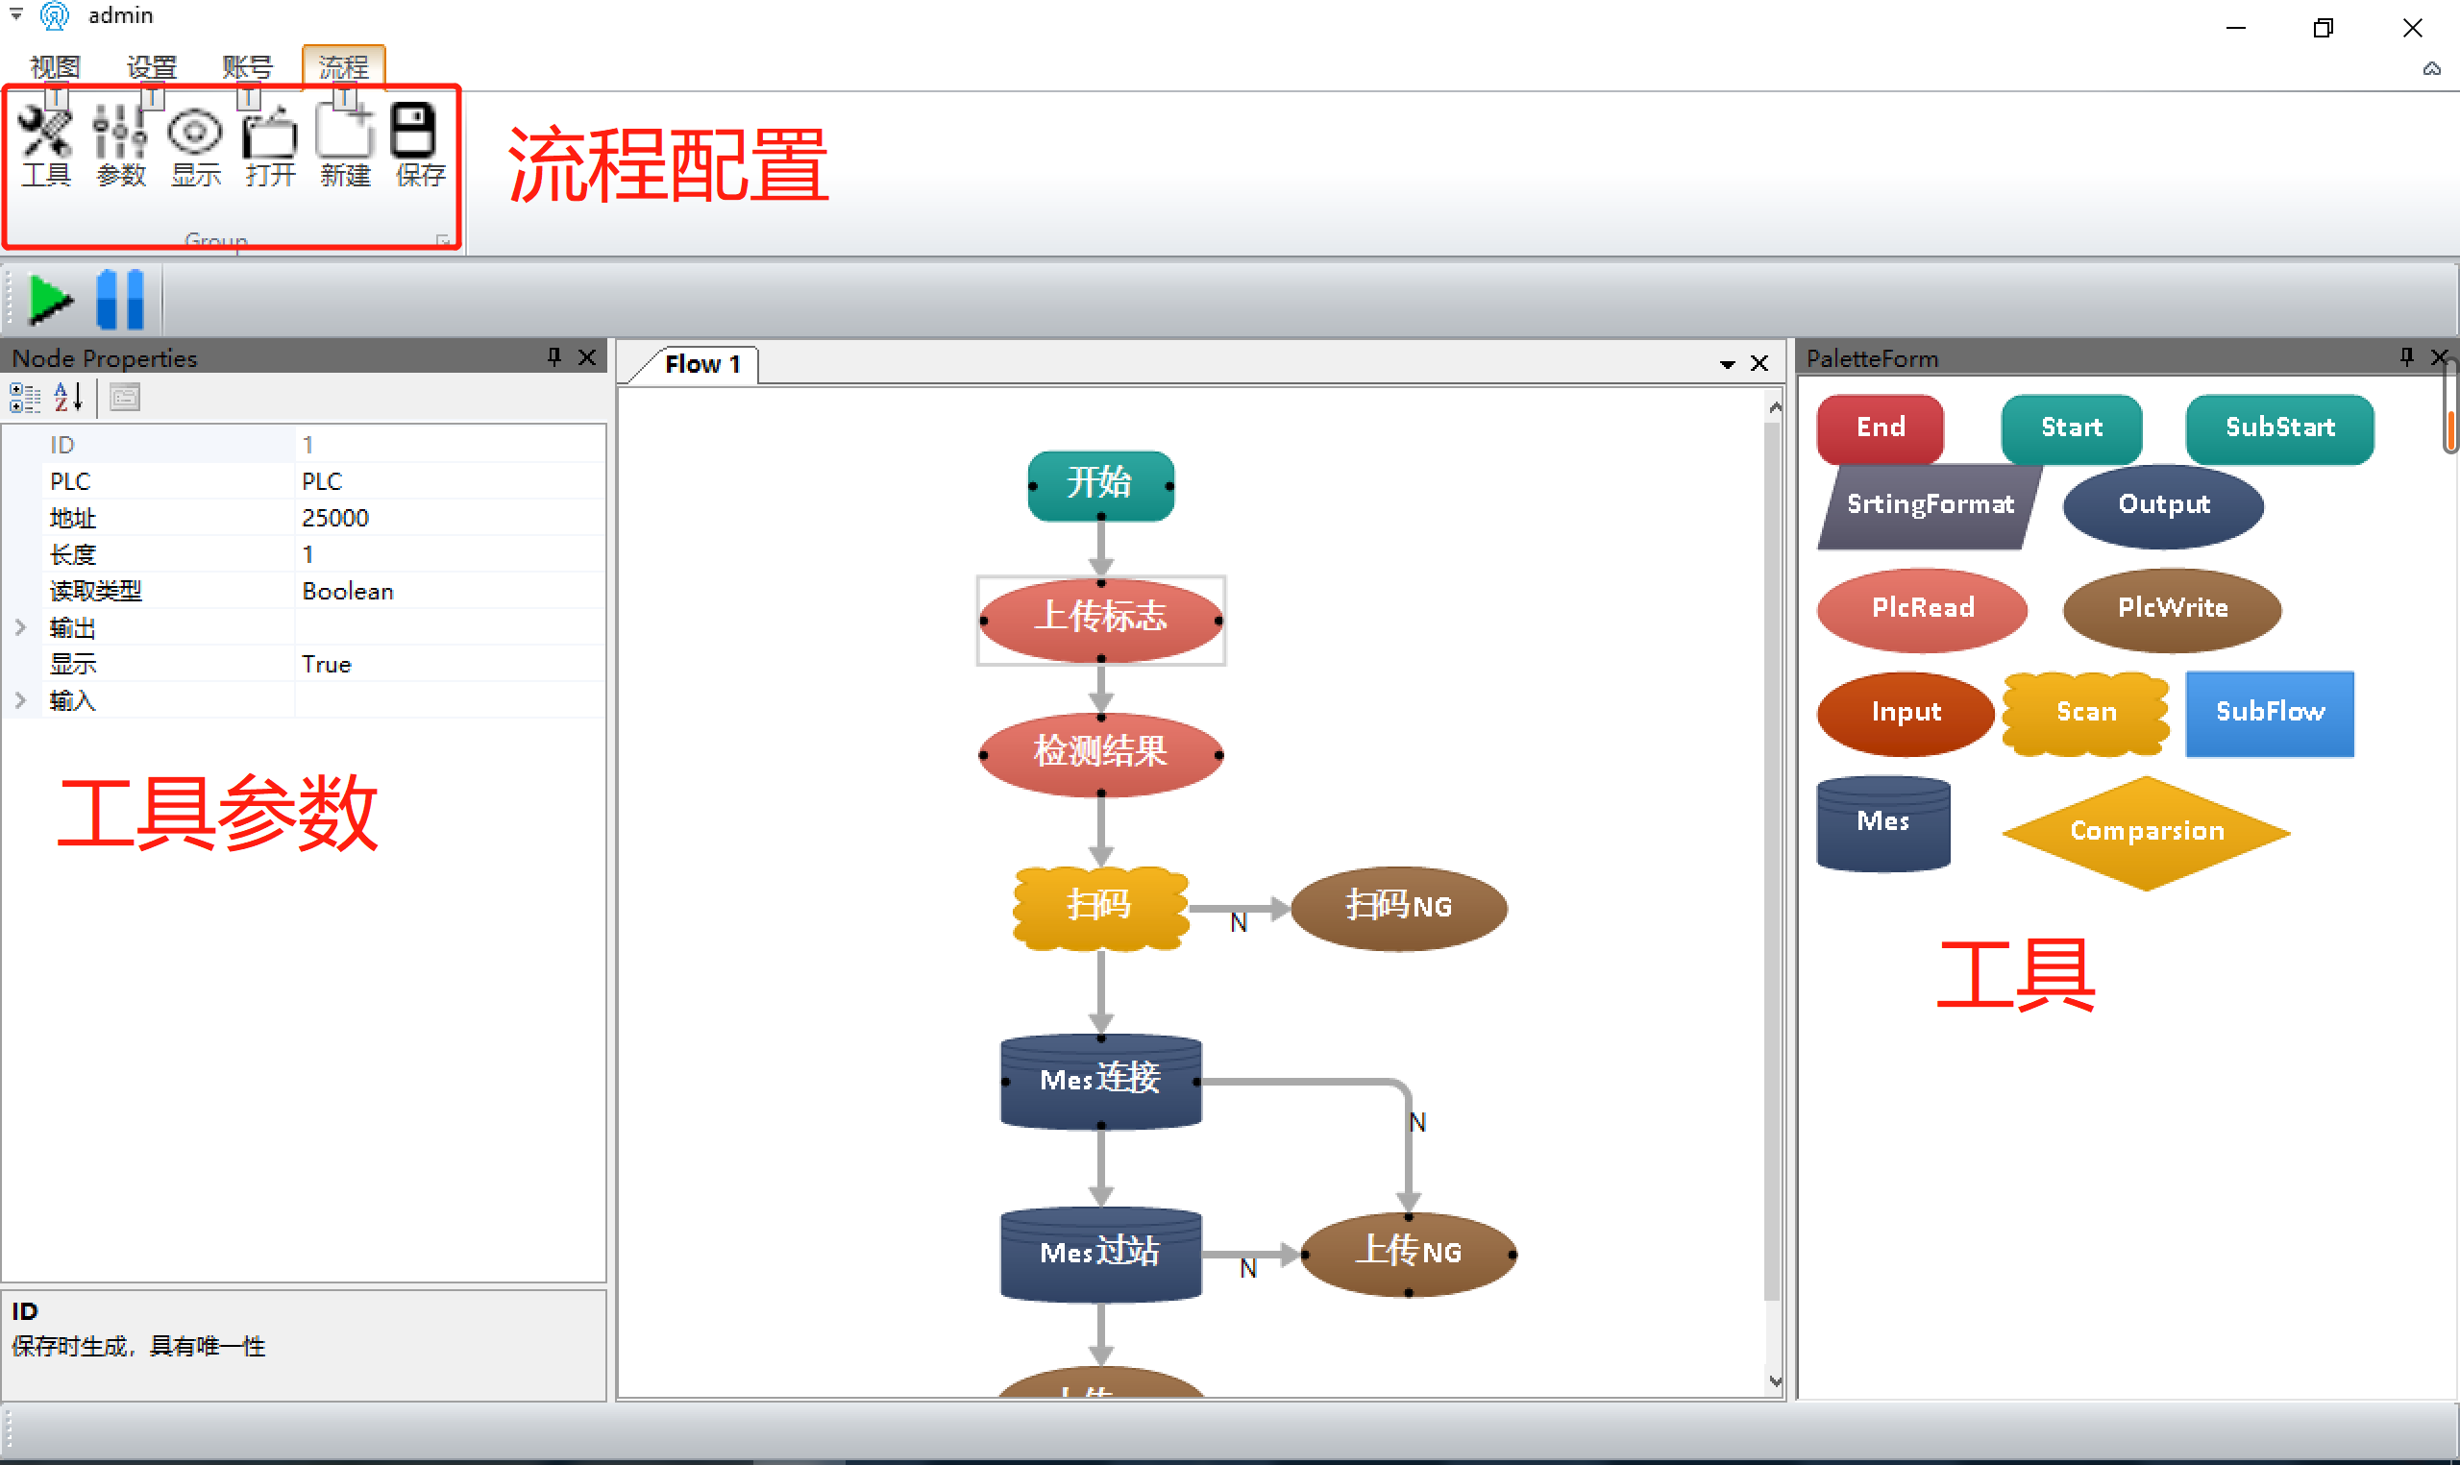
4.2调试
选中对应工具，右键可执行对应工具
注：需事先确认工具的参数和输入（一般有其他工具输出）是否已存在和匹配
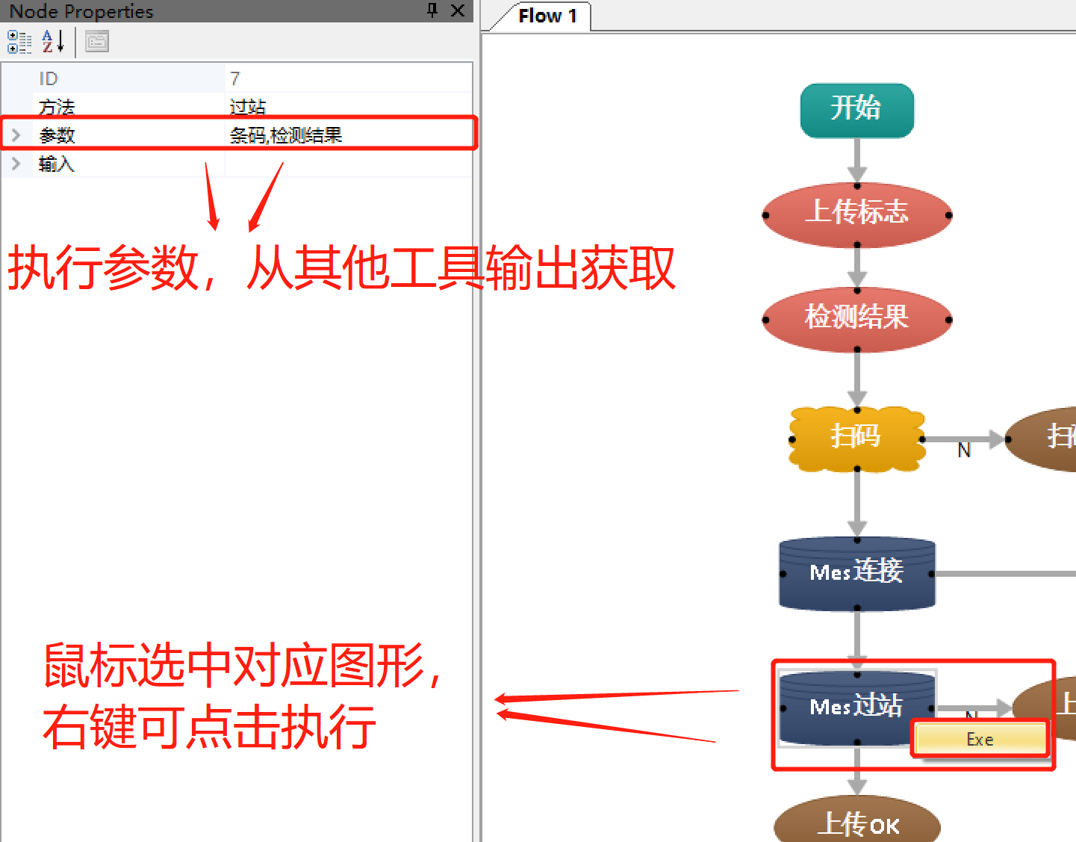

常见错误

1.XX回复超时：2000 —— XX没连上

解决办法：

A.串口：
(1).检查接线
(2).核对双方串口参数设置：
a.电脑端:进入 管理——设备管理器——端口，查看连接的端口号，应软件设置相同

B.网口（无用）：
(1).检查接线，是否PING的上对应IP地址
(2).核对双方参数设置（ip和端口）：

